Ćwiczenia Angular:

1. Utwórz projekt o nazwie CwiczeniaDyrektywyAngular
2. Utwórz aplikację która będzie wyglądała i działała tak jak ta na poniższych screenach:

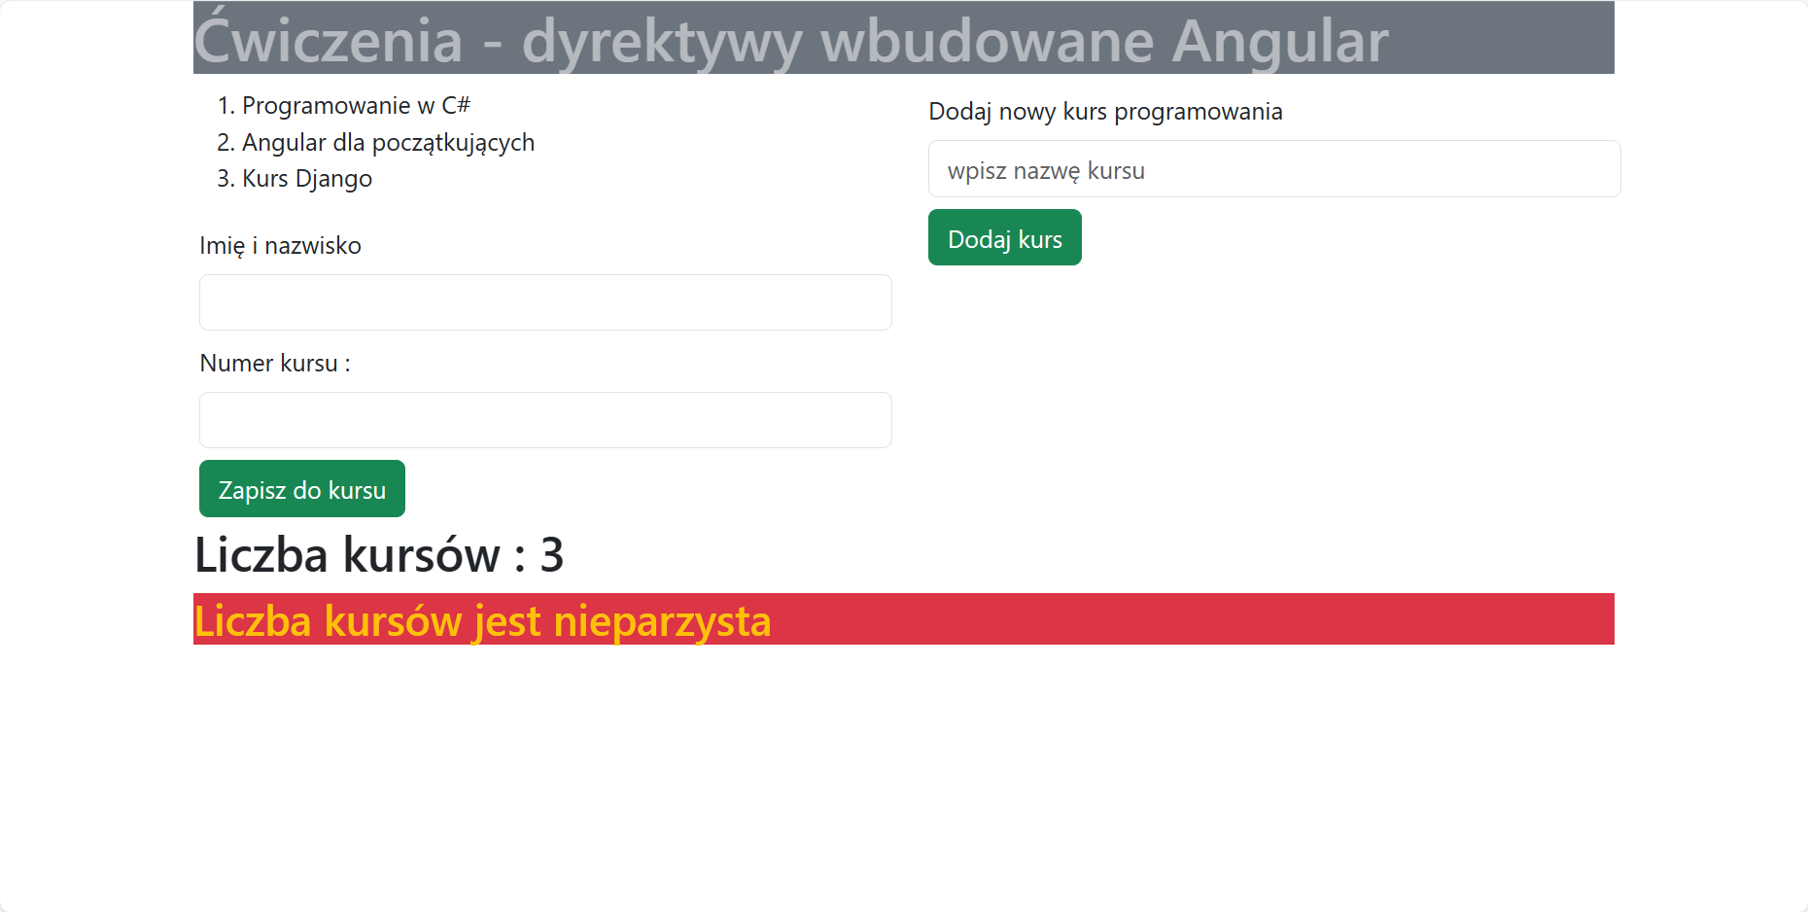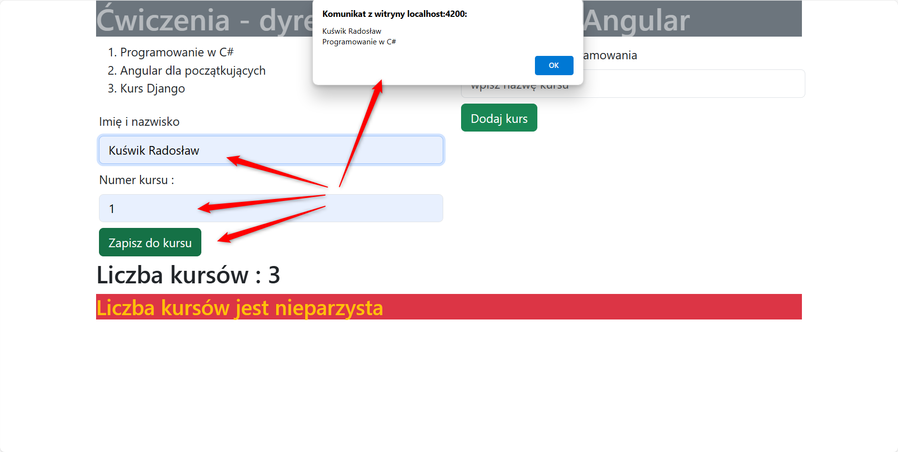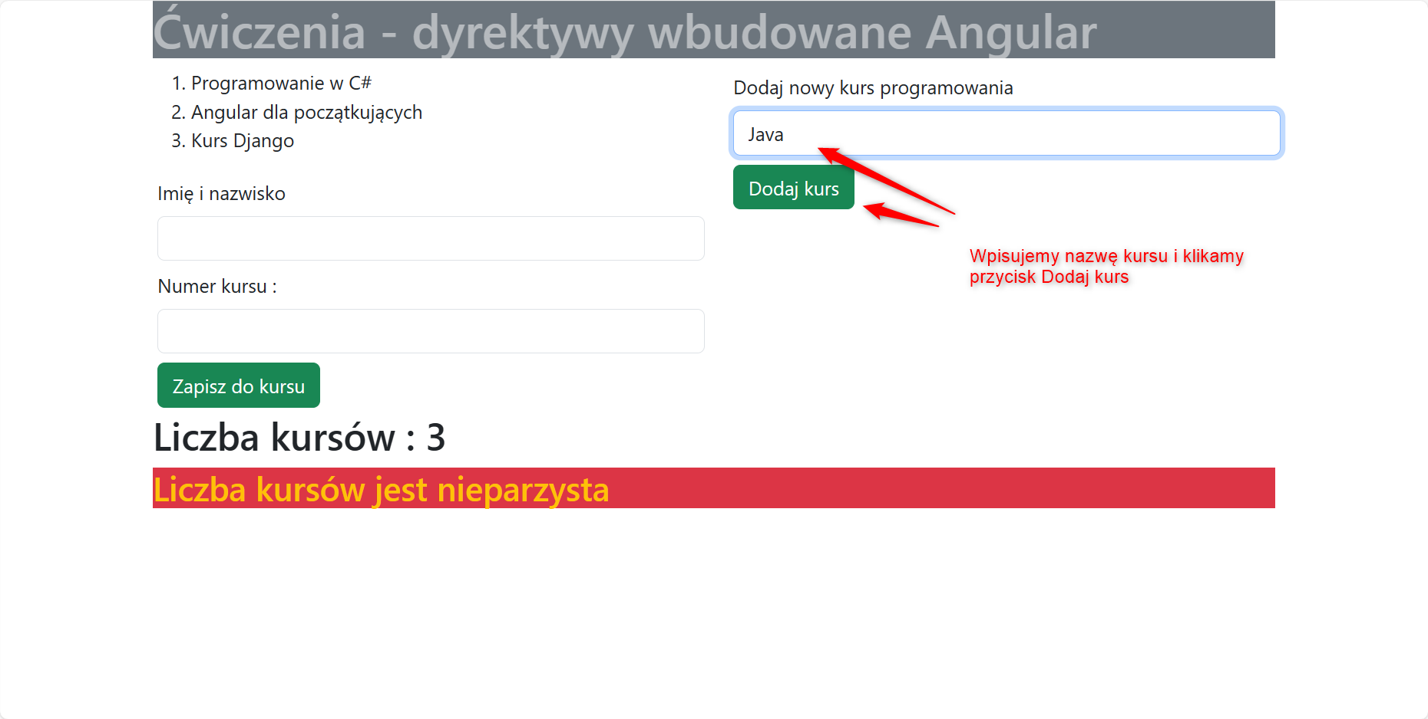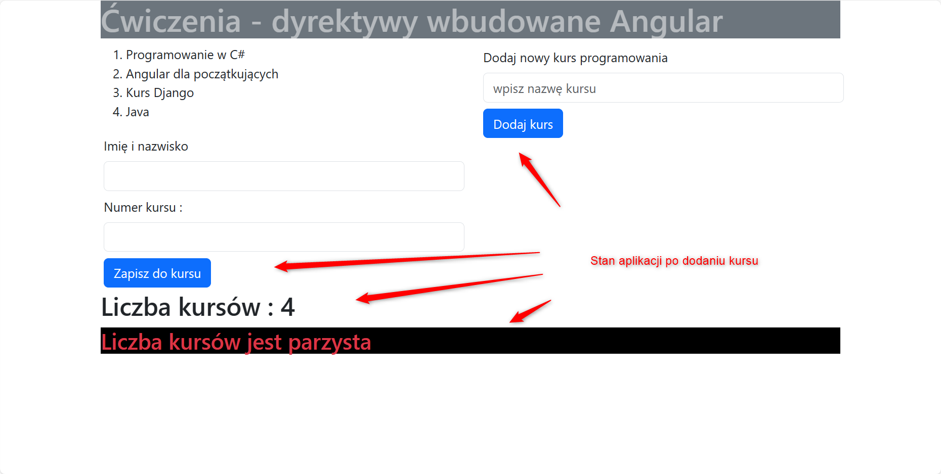

1. Wykorzystaj poznane dyrektywy ngFor, ngIf lub ngSwitch i ngSwitchCase oraz ngClass oraz framework Bootstrap do dodawania styli.

Założenia :

– nieparzysta liczba kursów przyciski są zielone i wyświetlany jest napis na czerwonym tle z żółtymi literami „Liczba kursów jest nieparzysta”

– parzysta liczba kursów przyciski są niebieskie i wyświetlany jest napis na czarnym tle z czerwonymi literami „Liczba kursów jest parzysta”

– przycisk ‘Dodaj kurs’ dodaje wpisany przez użytkownika kurs do listy kursów

– przycisk ‘Zapisz do kursu’ wyświetla alert z informacjami jak na drugiej ilustracji, jeżeli numer kursu wpisany przez użytkownika się nie zgadza, wyświetla alert ‘Nieprawidłowy numer kursu’

– lista kursów na templatce html powstaje z tablicy kursów utworzonej w komponencie.